Vedlegg 1A Behovsbeskrivelse

Fortsett å bli bedre!
Innovasjonspartnerskap Sunnaas sykehus og Indre Østfold kommune
Sunnaas sykehus og Indre Østfold kommune inviterer til innovasjonspartnerskap etter tildeling fra Innovasjon Norge.

Hva vil innovasjonspartnerskapet løse?
Personer som får hjerneslag opplever at overgangene mellom nivåene i helsetjenesten har negativ innvirkning på deres rehabiliteringsprosess. Mange opplever at de faller i funksjon, og at det er vanskelig å holde progresjon i sitt rehabiliteringsforløp.
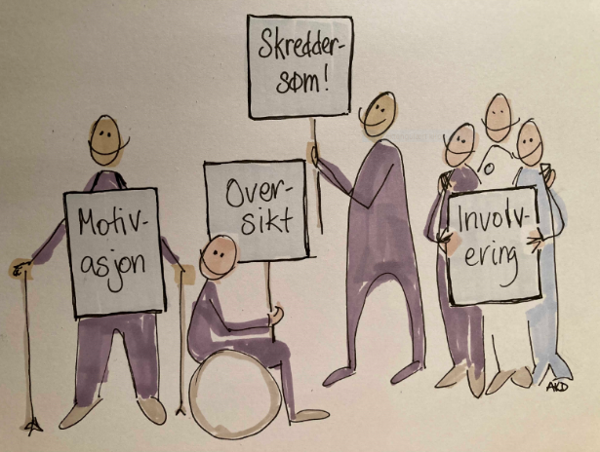
Innovasjonspartnerskapet inviterer aktuelle leverandører til å tilby sin ide til en innovativ løsning (heretter for enkelhets skyld kalt «løsningen») som sikrer pasientene kontinuitet i rehabiliteringsprosessen og som følger pasienten fra behandling i institusjon til oppfølging i hjemmet. Da starter pasienten, gjerne med familien, på et forløp de ikke kjenner, hvor de møter svært mange hjelpere, har stor usikkerhet om hvordan dette vil gå, hvem får de hjelp av og hva som vil skje etterpå osv. Overgangene i dette forløpet er som en stafett, mye skal overbringes fra ett nivå til neste. Behovet for en innovativ løsning er derfor knyttet til oversikt, involvering, individualisering og motivasjon for pasienten, og de ulike hjelperne som bistår i rehabiliteringsprosessen.

Det er et mål at pasientene skal oppleve at rehabiliteringstilbudet gir en fortsatt økning i funksjon, at de opplever det som trygt å fortsette å trene hjemme, at de vet hva som skjer, at rehabiliteringstiltakene er tilpasset den enkelte og at de får hjelp til motivasjon til det harde arbeidet en rehabiliteringsprosess er. For helsetjenesten er det også et mål å sikre gode tjenester med mer effekt for de samme ressursene.

Målgruppen, hvem søker vi en løsning for
Hjerneslag er en samlebetegnelse for to diagnoser: hjerneinfarkt og hjerneblødning. Ved hjerneinfarkt er det en propp i en av blodårene i hjernen, og ved hjerneblødning er en blodåre sprukket. Begge tilstander fører til at hjerneceller rundt disse blodårene ikke får tilstrekkelig tilførsel av oksygen, og da dør hjernecellene. Jo lengre tid cellene er uten oksygen, desto større blir skaden. Det er derfor avgjørende å komme til behandling på sykehus så fort som mulig. I dag er det mulig å «plukke ut» en blodpropp eller løse den opp, og likedan mulig å tette hullet i en blodåre. Men da må man til sykehus fort for å få behandling av et spesialisert team. Konsekvensene av et hjerneslag er nært knyttet til hvilken blodåre som er tett eller har sprukket, siden de ulike kroppsfunksjoner som hjernen styrer er plassert på forskjellige steder i hjernen.
Hvert år er det rundt 10 000 personer i Norge som innlegges med hjerneslag. I 2019 var 86 % av disse hjerneinfarkt og 13 % hjerneblødning. I gruppen er 45,4 % kvinner med gjennomsnittsalder 77 år, og 54,6 % menn med gjennomsnittsalder 72 år. (Kilde: Norsk hjerneslagregister).
Ett år etter hjerneslaget vil om lag en tredjedel gjenfinne full eller tilnærmet full funksjon, og en tredjedel vil dø. Dødeligheten etter hjerneslag er nedadgående og tall i den senere tid, tyder på under 25% dødelighet det første året (Riksstroke årsrapport 2015). Den siste tredjedelen får en varig funksjonshemning, som påvirker dagliglivets aktiviteter, og som kan medføre avhengighet av andre.
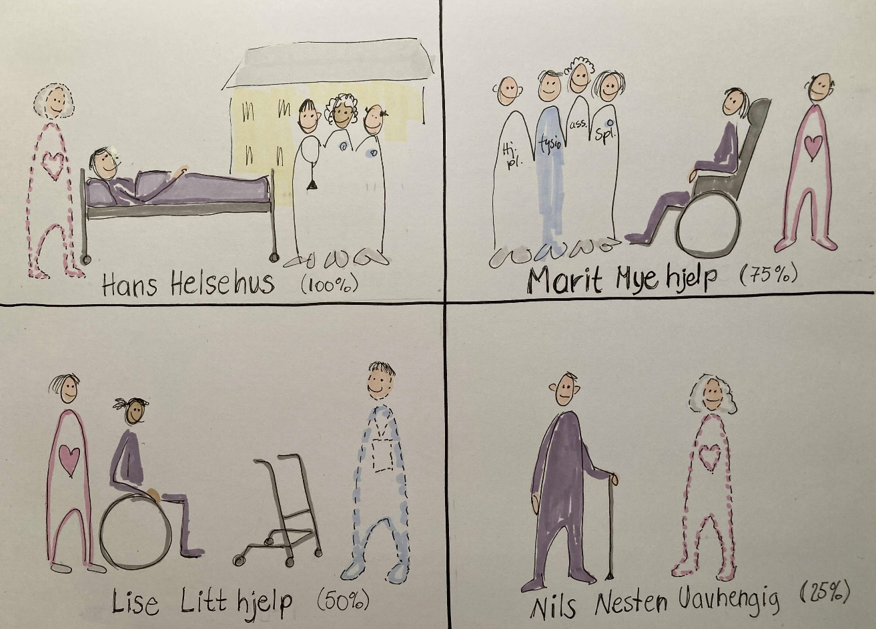
Mange av de som overlever et hjerneslag, vil derfor trenge rehabilitering, og mange vil være avhengige av hjelp og støtte av andre mennesker, og av samfunnet. Rehabilitering innebærer systematisk satsning for å øke funksjon.
Bildet illustrer hvordan Hans Helsehus trenger noen rundt seg absolutt hele tiden, mens Marit Mye Hjelp kan ha behov for hjemmetjeneste 4-5 ganger om dagen. Lise Litt Hjelp trenger noen innom hos seg daglig, og Nils Nesten Uavhengig trenger litt hjelp på noen livsområder, men klarer det aller meste selv.
Et hjerneslag kan gi konsekvenser på mange måter, men mest vanlig er funksjonsfall av både fysisk og kognitiv karakter. Fysisk kan for eksempel innebære lammelse på en side av kroppen, redusert funksjon i arm og/eller ha betydelig påvirkning på balanse. Kognitive utfordringer etter hjerneslag kan være vansker med språket, hukommelse, initiativ, struktur, justert adferd m.m. Den store variasjonen av utfall knyttes til hvilke deler av hjernen som ble påvirket av blodproppen eller blødningen. Derfor sies det ofte: «Har du møtt en med hjerneslag, har du møtt en.»
Tverrfaglig rehabilitering skal igangsettes på slagenhet i akuttsykehuset, og fortsette i det videre forløpet slik at pasienten sikres best mulighet til å gjenvinne funksjoner.
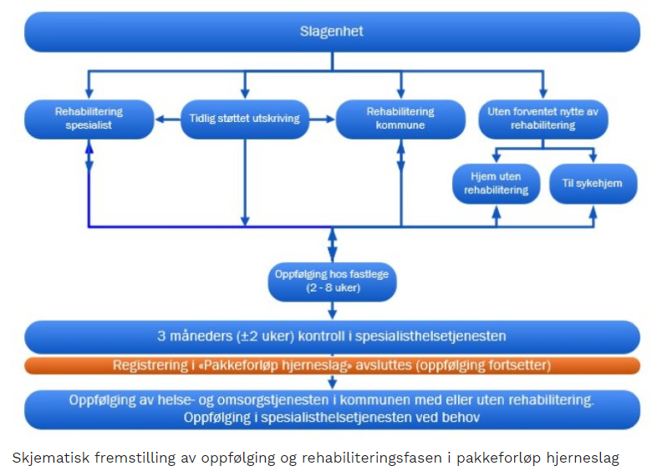
Et forløp for en pasient med hjerneslag vil innebære at pasienten får sitt behandlings-/rehabiliteringstilbud fra flere aktører i helsetjenesten både i sykehus, private institusjoner og hos kommunen. For hjerneslag er det etablert et pakkeforløp som beskriver en skjematisk oversikt over forløpet. Link: Hjerneslag - Helsedirektoratet

Hvordan er en rehabiliteringsprosess?
Når sykdom eller skade påvirker hva den enkelte klarer i sin hverdag, vil det ha betydning for mange sider av livet, - det betyr noe for familien, for jobb eller skole, for fritidsaktiviteter og i stor grad påvirker det selvbildet den enkelte har.
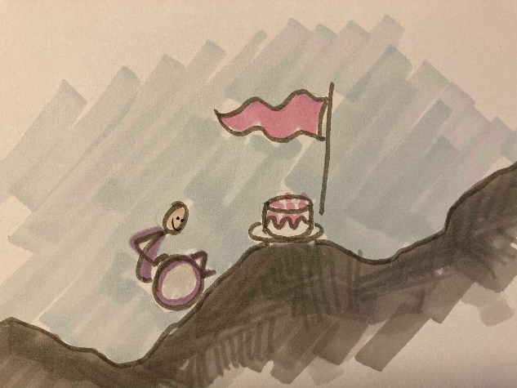
Kjernen i rehabilitering er å øke funksjonsnivå. Dette oppnås over ved tid ved en systematisk innsats både av pasienten og det tverrfaglige teamet rundt pasienten. Pasienten setter sine mål, hva vil han/hun jobbe mot, og hva er viktigst å starte med? Tverrfaglig kartlegging av funksjon er starten på prosessen. Pasienten og det tverrfaglige teamet jobber systematisk mot det målet pasienten har. Dette oppleves for de fleste pasienter som hardt arbeid, og det krever motivasjon og vilje for å komme seg videre i prosessen.
Å se fremgang er en vesentlig motivasjonsfaktor. Hvis pasienten har et mål som innebærer mange ferdigheter, som for eksempel å komme tilbake i jobb, vil rehabiliteringsprosessen bestå av mange delmål, som å kunne stå opp selv, kunne snakke, ta bussen osv. Det er vesentlig å feire/markere fremgang som kommer etter hardt arbeid. Med måleverktøy kan man på ulike måter vise fremgang ved kurver, farger eller video. Fagpersonene skal ha god kjennskap til de gode metodene for å øke funksjon, og sammen med pasienten må det kontinuerlig evalueres om man gjør de rette tiltakene. Det er av verdi at familie og nære venner får følge og motivere i det arbeidet pasienten gjør.

Går over tid, hva betyr det?
I helsetjenesten benyttes ord som forløp for å beskrive hvordan de ulike deler av helsetjenesten skal bistå den enkelte med å få gode helsetjenester. For pasienter med hjerneslag begynner dette forløpet straks det tas kontakt med akuttmedisinske tjenester og man innlegges på sykehus. På sykehuset finnes det standard tilnærming for hvordan pasienter med mistanke om hjerneslag skal kartlegges og behandles. Etter 1-2 dager skal pasienten til en slagenhet hvor personalet er trent i oppstart av rehabilitering. Hvis pasienten har behov for videre rehabilitering i spesialisthelsetjenesten vil overføring skje i løpet av 4-7 dager etter hjerneslaget, så snart pasienten er medisinsk stabil. Noen pasienter skrives direkte ut til hjemmet, mens andre trenger større hjelpetiltak hvor sykehjem kan være et alternativ for kortere eller lengre periode. I dette prosjektet følger vi de pasientene som antas å ha nytte av rehabilitering først i døgninstitusjon som sykehus eller opptreningssenter, ved kommunale helsehus eller sykehjem ved kommunale rehabiliteringstjenester i hjemmet.
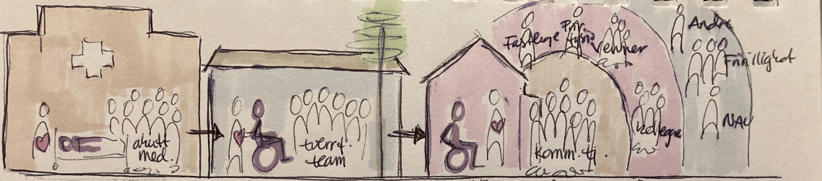
Når pasienten kommer til en/et rehabiliteringsavdeling/-senter igangsettes arbeidet som er beskrevet over. På Sunnaas sykehus hadde pasienter med hjerneslag i 2019 i gjennomsnitt 37 døgn på sykehuset. I overgangen til hjemmet må pasientene fortsette å trene for å bli bedre. De vil også møte nye, og ikke sjelden, vanskeligere omgivelser, enn hva de har på institusjon hvor alt er tilrettelagt. Da skal et nytt hverdagsliv etableres og nye mål skal settes sammen med det tverrfaglige teamet i kommunen, med utgangspunkt i hva som nå er viktig for pasienten. Samarbeidet mellom pasient og kommunen kan gå over tid, i både uker, måneder og år, avhengig av hvilke mål pasienten har og hvilket hjelpebehov pasienten eller brukeren oppfattes å ha.
Gjennom de siste tiårene har kunnskap om hjernens plastisitet gitt optimisme på at man kan oppnå funksjonsøking i lang tid etter en hjerneskade. Mange pasienter vil oppleve at de har fremgang de første årene etter hjerneslaget, og det stopper ikke der. Flere studier viser at intensiv trening kan ha effekt mange år etter selve hjerneslaget. Da er det vesentlig å identifisere hvordan og når det er mulig for den enkelte pasient å få hjelp til å utnytte det potensiale de har.

Utfordringen
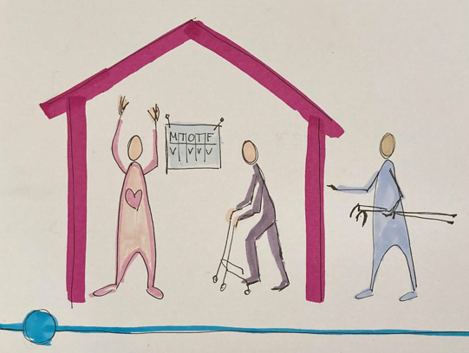
Det er flere grunner til at overgangen er krevende for pasientens rehabiliteringsprosess. Det er skifte av miljø, fra et tilrettelagt rehabiliteringssenter hvor alle har fokus på rehabilitering, til å komme hjem med omgivelser som ikke nødvendigvis gir fokus på å bli bedre. I rehabiliteringsavdelingen er det et tverrfaglig team som hver dag har en timeplan med ulike aktiviteter som systematisk skal hjelpe pasienten med å nå sine mål, «være heiagjengen». Det er et skjermet miljø uten hverdagslivets tydelige krav og gleder fra familie, jobb, matlaging og hushold. I overgangen til hjemmet kan det for pasienten være godt å komme hjem i kjente omgivelser, sove i egen seng og ha sine nære rundt seg, samtidig som hjelp til trening og det å klare seg selv blir mindre.

Mange forteller om dobbeltheten i det er å komme hjem. I overgangen sier man farvel til et kjent rehabiliteringsteam man hadde daglige avtaler med, til å måtte bli kjent med et nytt team i kommunen som har andre rammevilkår for sitt arbeid. Å få det nye teamet på banen kan ta litt tid. I denne overgangen er det fare for at de rådene som følger med pasientens rehabiliteringsplan fra sykehuset, må endres vesentlig. Det skal tilpasses kommunen kapasitet, kompetanse og skal inn i kommunens vurdering og vedtaks-struktur. Denne overgangen kan gi grunnlag for både håp og frustrasjon. På dette stadiet i rehabiliteringsprosessen er pasienten blitt bedre og mindre avhengig av hjelp enn ved innleggelse i rehabiliteringsavdeling, men de fleste trenger fortsatt hjelp fra kommunehelsetjenesten.
Det er mange pasienter som opplever at det de fikk til på rehabiliteringssenteret, får de ikke til hjemme. Trappen er annerledes, det er vanskeligere å trene på å snakke eller det er for mange daglige aktiviteter som må gjøres slik at fokuset på trening er mindre. Mange ønsker å gjøre egentrening, men kan være usikre på om de gjør det riktig.
Mellom tjenestene er det deling av informasjon når en pasient skal fra rehabiliteringssenter til kommunen. Fastlegen vil få epikriser, kommunen ved mottakskontor vil få meldt behovet for rehabilitering, og forhåpentligvis anbefalinger for videre trening.
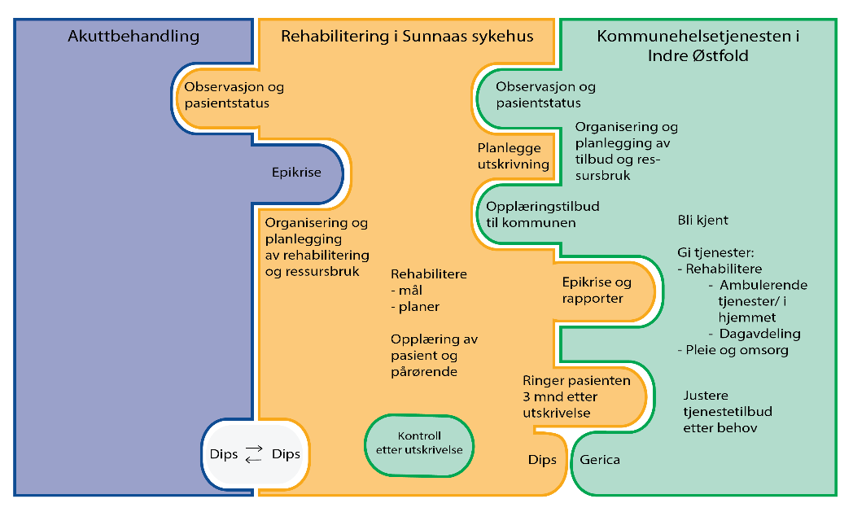
Illustrasjon: AKDihle/ Malin Medin
Denne utskrivelsesprosessen begynner en god stund før pasienten forlater avdelingen. Informasjonsutvekslingen går på flere måter, elektroniske meldinger, telefon, videomøter, epikrise og tverrfaglig rapport. Det er ikke mulighet for å dele informasjon direkte mellom journalsystemene.
Mange som har fått et hjerneslag kan ha behov for oppfølging fra spesialisthelsetjenesten eller de kommunale rehabiliteringstjenestene, også etter å ha levd med sitt hjerneslag noen tid/år. Det er da behov for tjenestene at får informasjon om hva pasienten har trent på, hvilke tiltak er prøvd ut, hva hadde god effekt etc. Utfordringen i dette er igjen mangel på flyt av informasjon og muligheten for å ha med historien når nye mål skal settes. Som tegningen fra helsedirektoratet om pakkeforløp rehabilitering viser, er det ikke et lineært forløp og behovet vil være over mange år.

Behovet, hva vil vi løse
Prosjektet ønsker at pasienten i overgangene mellom rehabiliteringssenter/sykehus og kommunen får en løsning som hindrer at pasienten faller i funksjon, og som gir videre motivasjon for å bli bedre. I dette behovet er det særlig fokusert på følgende punkter:
- Oversikt
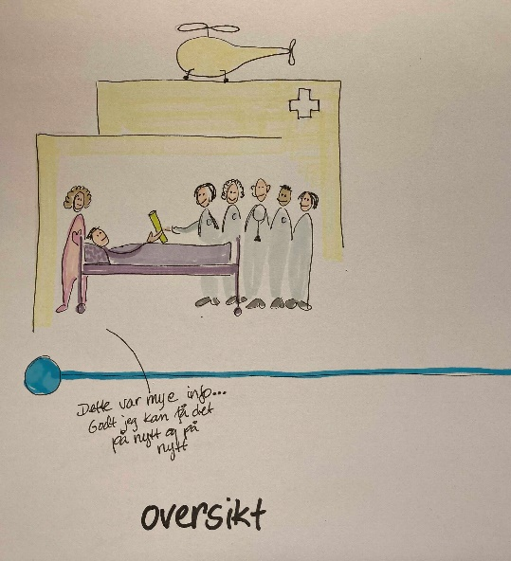
- Involvere
- Individualisert
- Motivere

Oversikt kan innebære at pasienten vet hva som skal skje, og hva som har skjedd, både i form av aktiviteter og i sin egen progresjon i rehabiliteringen.
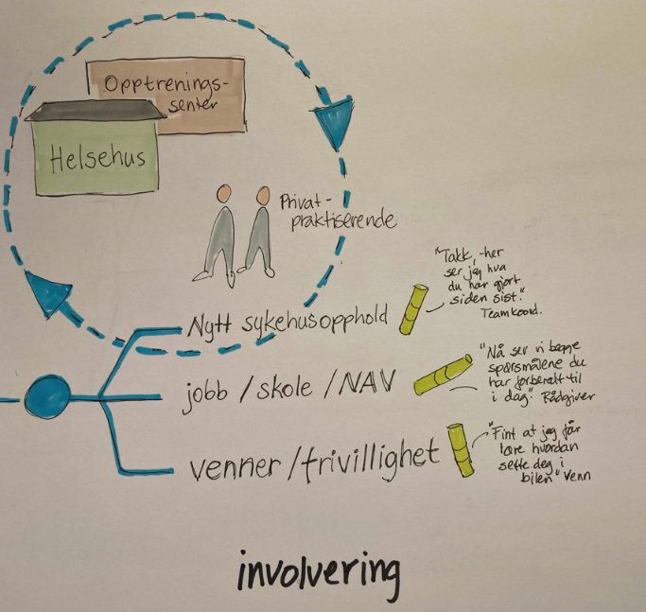

Involvere kan innebære at de som er nær pasienten deler samme informasjon. Dette kan være pårørende, men også helsepersonell, NAV, skole, arbeidsgiver eller naboen, - de som er vesentlige hjelpere for pasienten.
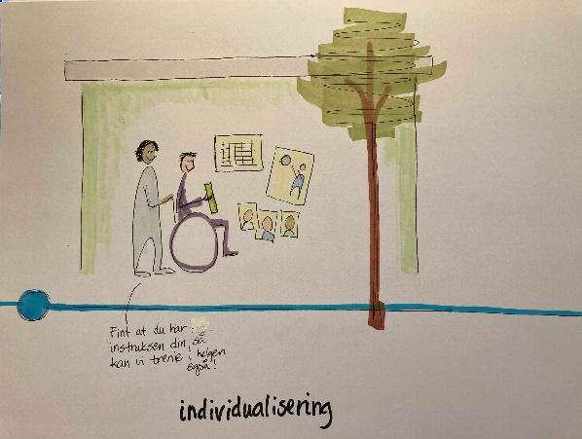

Individualisert kan innebære at hjelpen er tilpasset akkurat denne pasientens mål, funksjonsnivå og treningsbehov. Spesielt viktig for slagpasienter er det at det tas hensyn til pasientens eventuelle kognitive svikt. Måter å gjøre dette på kan være å starte så enkelt som mulig, - legge til nytt materiale først når annet er innlært/ mestres, - at det ikke er forstyrrende elementer som reklame, at skrift kan erstattes med høyttalende funksjon, større skrift, bilder og videoer med mer.

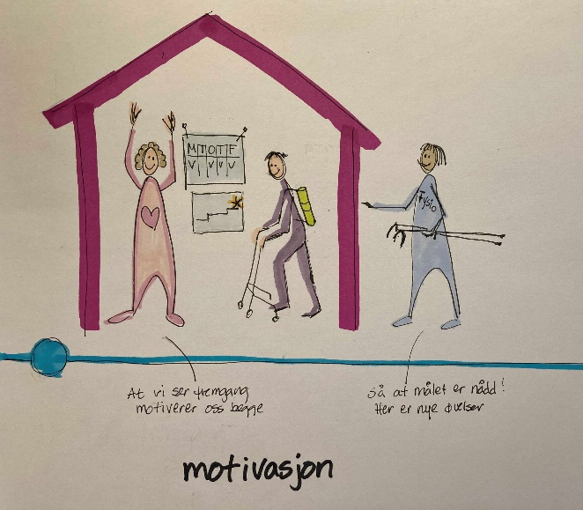
Motivere kan bety hjelp til å holde fokus i det harde arbeidet som rehabilitering innebærer, se fremgang og holde fokus på aktiviteter som er avtalt. Her er det viktig å være klar over at behov for motivasjon kan endre seg over tid. Rehabiliteringen vil kunne vare over lang tid og man kan gå lei.
Familien er vesentlig støttespiller for pasienten. For noen kan det være mulig å gjøre treningsøvelser sammen, om man bare vet hvordan de skal gjøres riktig. Ofte kan pårørende også ha behov for å enkelt kunne orientere seg om neste skritt i et rehabiliteringsforløp for å forberede sin kjære for neste innsats.
Slik prosjektet har beskrevet pasientens behov, (oversikt, involvere, individualisert og motivere) gjenspeiler også tilnærmet utfordringene for ansatte i tjenestene. Å løse pasientenes behov, vil også gi en bedre helsetjeneste.

Gevinsten, hva ønsker vi å oppnå?
Ved å bidra til at pasienten har en vedvarende fremgang i sin rehabilitering, vil de oppnå best mulig funksjon i sitt eget liv. Det er en forskjell på om den hjerneslagsrammede kan bo hjemme eller ikke. Det er forskjell på om man kan fortsette med noen av sine aktiviteter som skaper mening i livet eller ikke, og det er forskjell på om man kan være i jobb eller ikke. Dette har også betydning for hvilken rolle den enkelte har i familien og blant venner og i samfunnet. For de aller fleste vil økt funksjon i sitt eget liv øke livskvalitet og mulighet til å ha det livet man ønsker. Mange rundt pasienten vil også oppleve en gevinst ved at funksjonsnivå og livskvalitet øker.
Når pasientens funksjonsnivå er høyere, vil behovet for tjenester fra det offentlige bli mindre. Det kan være flere måter å beregne dette, men ett eksempel kan være at man trenger ett hjemmebesøk mindre pr dag/uke. Hvis pasienten kommer tilbake i arbeid, vil det ha stor betydning for behovet for ytelser.
Ved å sikre overgangene mellom nivåene i helsetjenesten vil vi få bedre helsetjenester, samt oppnå de helsepolitiske mål om at pasienter skal møte en sammenhengende helsetjeneste som er forutsigbar og trygg. Nasjonal helse og sykehusplan har en klar målsetting om pasientens helsetjeneste. Overgangene er et område hvor det er igangsatt mange tiltak som ser ut til å ha begrenset effekt, som for eksempel koordinerende enheter, koordinator og kontaktlege. Vi ser behov for helt andre måter å løse denne utfordringen på.
Både sykehus og kommune kan få endring av dagens praksis ved en ny løsning som innebærer bedre tjenester for pasienten og er mer effektiv enn dagens løsninger. Muligheten for mer effekt av tjenestene til samme kostnad må være til stede. For hele helsetjenesten ligger fremtidens arbeidsliv som en åpenbar trussel for rehabiliteringsforløp. Dette er tjenester som i dag er personintensive, og på sikt vil helsetjenesten kunne mangle helsepersonell. Skal vi sikre fremtidens slagpasienter, trenger vi å finne nye arbeidsformer som gir mer effekt av hvert helsepersonell.
I utvikling av en innovativ løsning for pasienter med hjerneslag, er det en åpenbar mulighet for å være nyttig også for andre pasientgrupper, som har behov for sammensatte tjenester over tid. Slagpasienter har et komplekst sykdomsbilde med følgevirkninger fysisk, kognitivt og ofte sosialt. En løsning som er til hjelp for å følge rehabiliteringsforløpet til slagpasienter antas derfor også å kunne være nyttig for andre pasientgrupper.
I utvikling av en løsning for fremtiden, er det naturlig å se teknolog/digitalisering som del av eller som løsningen. Men hvis noen har ideer som løser utfordringene i overgangene uten teknologi, er det interessant for prosjektet.
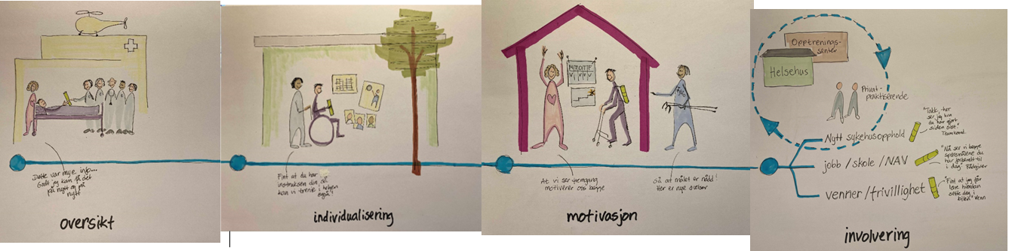

Hvem inviterer til dette innovasjonspartnerskapet?
Indre Østfold kommune er ny kommune fra 2020, som ønsker å være en offensiv og nyskapende kommune hvor det er godt å bo og har effektive tjenester. Kommunen har 45 000 innbyggere, har byene Mysen og Askim. I rehabiliteringssammenheng har kommunen hatt et nasjonalt utviklingsprosjekt som har utviklet prosjektet «Innovativ kommunal rehabilitering». Indre Østfold kommune har erfaring med prosjektarbeid, med å benytte teknologi i oppfølging av rehabiliteringspasienter og har klart å etablere dette som drift i den nye kommunen. Dette beskrives godt i denne filmen: https://www.facebook.com/284979642382036/videos/674870423409151
Sunnaas sykehus HF er ett av elleve helseforetak i Helse Sør-Øst og Norges ledende spesialsykehus innen fysikalsk medisin og rehabilitering. Sykehuset gir et høyspesialisert rehabiliteringstilbud til pasienter med komplekse skader eller sykdommer. Sunnaas sykehus gir rehabilitering til pasienter fra Indre Østfold. Sunnaas sykehus har arbeidet systematisk med innovasjon som ha gitt et godt samarbeid med næringslivet.

Illustrasjoner: Anne Karine Dihle

